**信息采集APK说明**

|  |  |  |  |  |
| --- | --- | --- | --- | --- |
| **序号** | **时间** | **版本** | **作者** | **修改纪要** |
| 1 | 2017-08-14 | V1.0 | 陈文杰 | 初始版本 |
| 2 | 2017-08-14 | V1.1 | 陈文杰 | 根据志忠文档，添加apk显示条目说明附录 |
| 3 | 2017-08-21 | V1.2 | 陈文杰 | 1. 修改切台统计显示条目。 |
| 4 | 2017-09-02 | V1.3 | 陈文杰 | 1. 添加秒表计时器功能。 2. 添加多实例播放器功能。 |
| 5 | 2017-11-01 | V1.4 | 陈文杰 | 1. 添加播放信息采集功能。 2. 系统信息模块修改为悬浮窗式样。 3. 主菜单修改为悬浮按钮式样。 4. 修改所有悬浮窗可拖动（除主菜单）。 |
| 6 | 2017-11-03 | V1.5 | 陈文杰 | 1.添加各项目中无法运行的处理方法。 |

第1章 引言 3

1.1 编写目的 3

1.2 适用范围 3

1.3 术语 3

第2章 APK生成方法 4

2.1 获取代码 4

2.2 生成APK 4

2.3 预置 5

2.4 安装 5

2.4.1 斐讯S912+7.1+3.14 5

2.4.2 小米32inch电视机 T950+6.0+3.14 5

2.4.3 ZTE平台S905X+7.1+3.14 6

2.4.4 A客户NEEDLE S905X +7.1 +3.14 6

2.5 启动 6

第3章 各模块功能说明 6

3.1 系统信息模块 7

3.2 切台性能统计功能 8

3.3 秒表计时器功能（毫秒级） 8

3.4 多实例播放器功能 9

3.5 播放信息 10

3.6 关闭功能 11

第4章 附录 11

4.1 附录一 11

4.1.1 切台各阶段耗时log信息说明： 11

4.1.2 APK显示各条目说明 13

4.2 附录二 13

4.3 附录三 13

13

# 引言

## 编写目的

介绍上海晶晨半导体（上海）有限公司的信息采集app的具体功能及使用方法，方便我司apk版本发布对熟悉apk生成流程及QA测试人员对使用我司方案的设备参数的直观清晰的了解。

## 适用范围

本文档适用于使用我司方案的Android系统的我司QA测试人员或者第三方合作单位的测试人员使用。

任何其他人员因特殊要求获得此手册后，不得擅自传递，否则将会追究法律责任。

本手册的最终解释权归晶晨半导体（上海）有限公司所有。

## 术语

|  |  |
| --- | --- |
| 术语 | 含义 |
| apk | Android安装包 |

# APK生成方法

生成APK的前提是编译源码的Linux服务器中**装有JDK1.8版本以上的JAVA环境**，Android SDK版本将会由gradlew脚本编译时根据apk项目配置自动下载，下载路径为/mnt/fileroot/USERNAME/AndroidSDK中，其中USERNAME为编译服务器中个人用户名。

## 获取代码

## 生成APK

#cd InfoCollection

#./gradlew build

当看到如下图所示时说明编译成功：

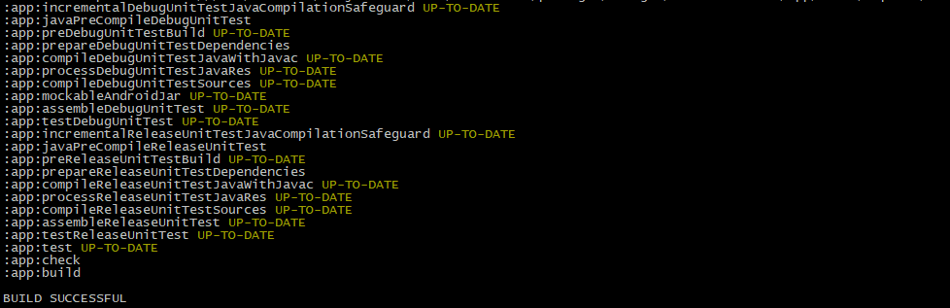

生成的apk在InfoCollection根目录下InfoCollection，如下图所示：

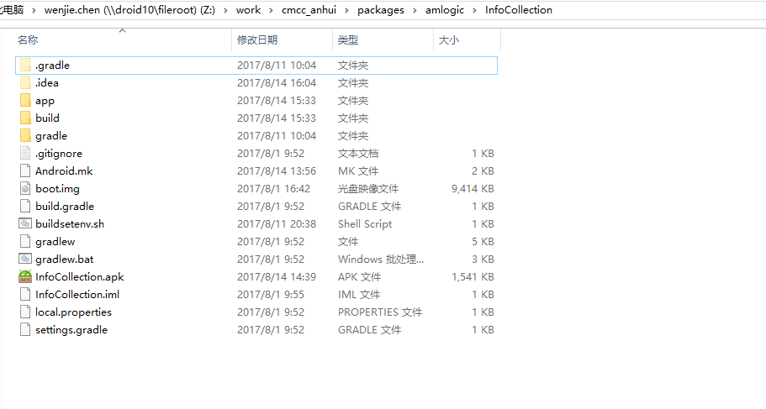

## 预置

如果想将APK预置到Android系统中，可以在编译Android系统时，将InfoCollection源码放入packages/amlogic目录下，编译InfoCollection的默认Android.mk就在根目录下，默认预置路径为/system/app下，可根据需要修改Android.mk修改。

## 安装

由于android 6.0以后对权限管理的加强，**在客户深度定制rom的版本上可能安装后无法启动，需要调整安装时的命令，需要再pm install命令后加入-g符号**（安装时默认允许apk中申请所有权限）可以绕开启动时的申请权限过程。

### 斐讯S912+7.1+3.14

安装命令：

adb push InfoCollection.apk /data/local/tmp/com.amlogic.toolkit.infocollection

adb shell pm install -r -t -g /data/local/tmp/com.amlogic.toolkit.infocollection

### 小米32inch电视机 T950+6.0+3.14

adb push InfoCollection.apk /data/local/tmp/com.amlogic.toolkit.infocollection

adb shell pm install -r -t -g /data/local/tmp/com.amlogic.toolkit.infocollection

adb shell am -a android.settings.action.MANAGE_OVERLAY_PERMISSION

弹出悬浮窗权限界面后，选择信息采集apk，选择允许悬浮窗权限，权限界面如图：

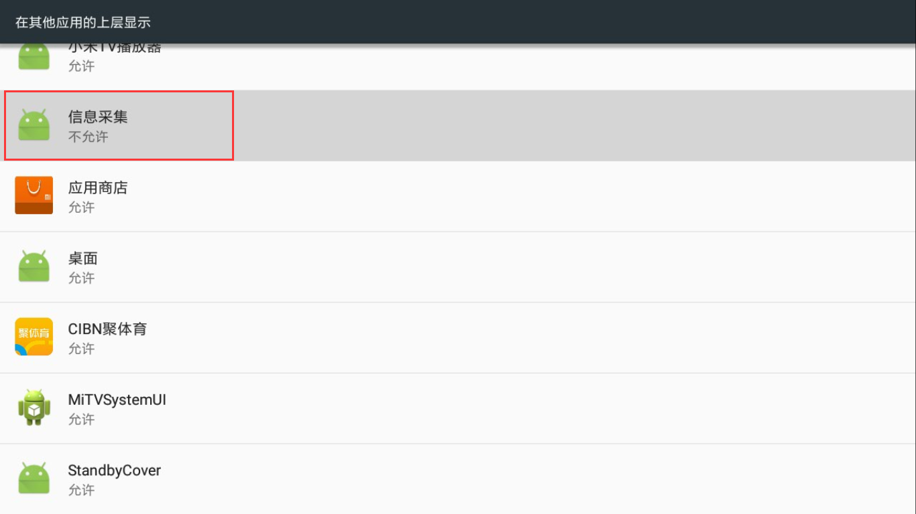

### ZTE平台S905X+7.1+3.14

上海无样机参考斐讯与小米的处理方式。

### A客户NEEDLE S905X +7.1 +3.14

adb push InfoCollection.apk /data/local/tmp/com.amlogic.toolkit.infocollection

adb shell pm install -r -t -g /data/local/tmp/com.amlogic.toolkit.infocollection

使用命令安装后，查看后台已经启动，然而屏幕无显示，查看打印发现如图显示错误：



判断为A客户修改framework结果，禁止一切未认证的apk使用canvas，目前尚未想到解决方法。

## 启动

Apk启动命令：monkey -p com.amlogic.toolkit.infocollection 1

# 各模块功能说明

InfoCollection的主界面如下图黄色框中所示（由于是悬浮窗式样，所以只能由鼠标来操作）:

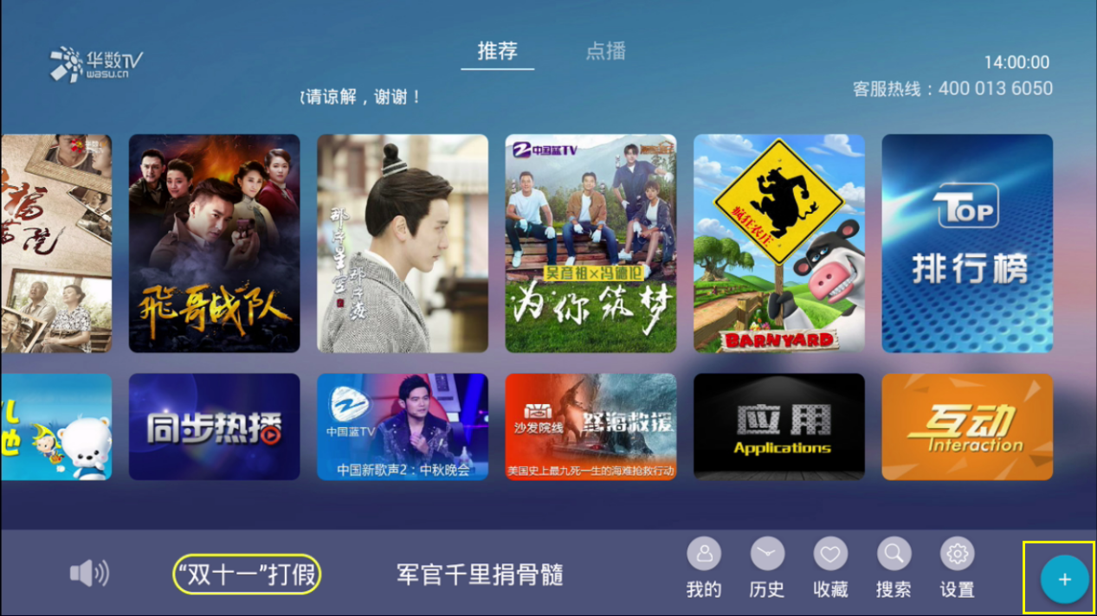

使用鼠标点击图标后出现主菜单如图所示：

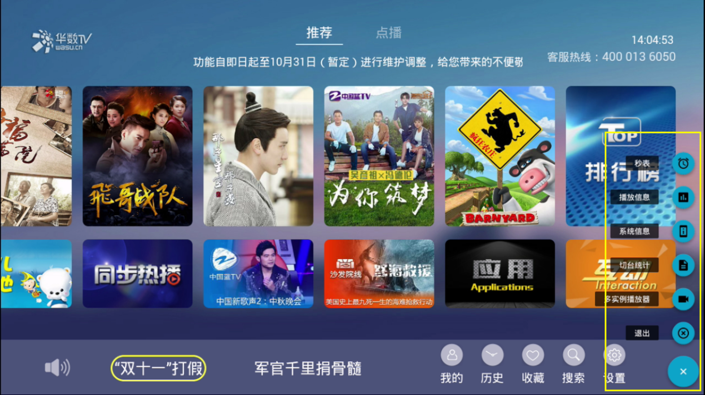

## 系统信息模块

该功能是能让测试人员快速的获取当前所使用的Android系统的基本信息，如CPU核数，CPU主频，GPU核数，GPU主频等基本信息，还有当前的网络信息，基本界面如下图：



## 切台性能统计功能

该功能是直观的反应切台各个阶段的耗时数据，将测试人员从以前需要抓取logcat才能查看切台耗时的这种繁琐的工作中解放出来，能很大程度上提升工作效率，该工具不仅能测试我们自己apk的切台情况，还能显示第三方合作公司的apk切台耗时，切台耗时显示各条目说明请看**（附录4.1）**。

**点击主菜单切台统计按钮后界面如下图，当再次点击按钮或者点击悬浮窗右上角的关闭按钮，将会关闭切台统计：**



## 秒表计时器功能（毫秒级）

该功能是提供给测试人员的一个秒表计时器功能，避免在记时时又要看手机秒表，又要看屏幕的问题。

**点击主菜单中秒表按钮弹出秒表悬浮窗如下图，再次点击秒表按钮后，将会关闭秒表功能**：

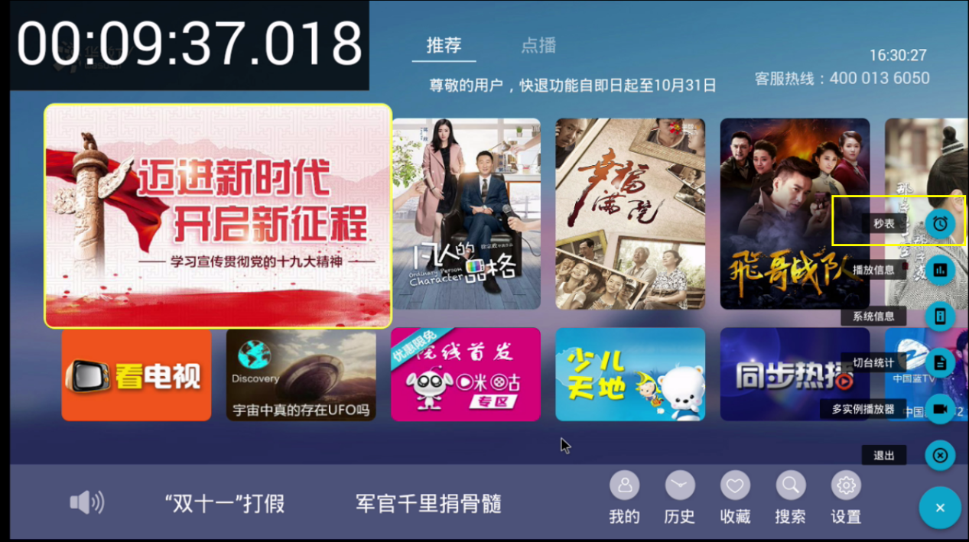

## 多实例播放器功能

该功能是一个可以最多能启动9个播放器的多实例播放器模块，注意事项请看（**4.2附录二**）。

**点击主菜单多实例播放器，进入多实例播放器界面如图，鼠标点击右键（或遥控器返回键）将会退出多实例播放：**

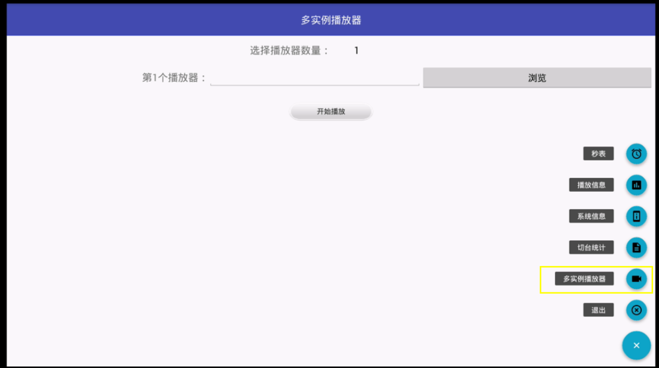

**点击浏览按钮出现选择本地播放文件界面如图：**

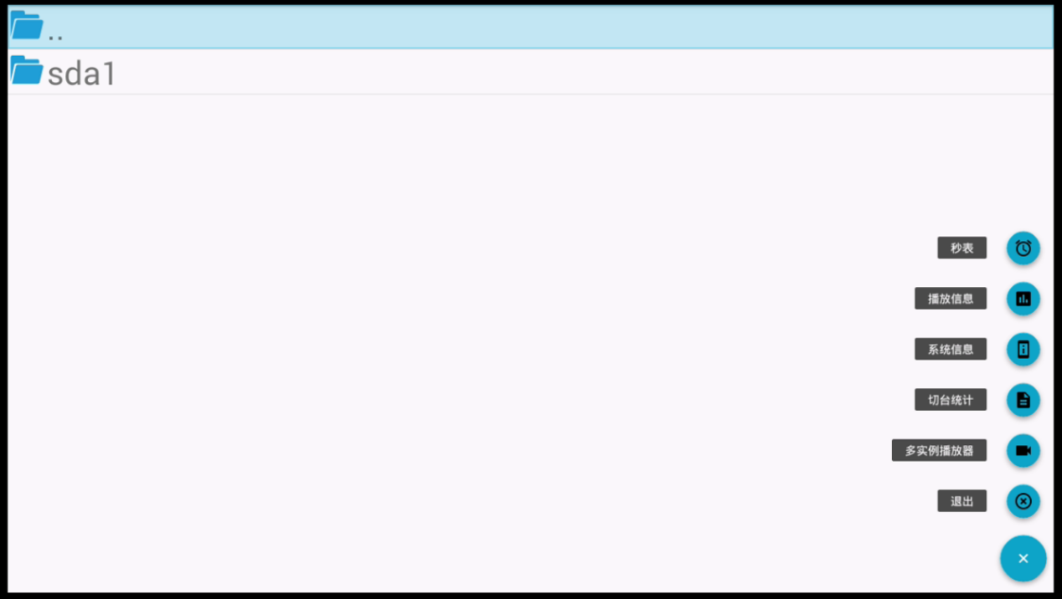

也可以将焦点移动到输入框中，在终端使用**input text XXX**来输入自定义路径，如图所示：



## 播放信息

改功能是提供一个可以可视化监控视频播放情况的工具，可以统计视屏播放中的解码错误，缓存事件，花屏时间，码率切换等情况，注意事项请看（**4.3附录三**）。

**点击主菜单上播放信息按钮启动界面，启动后界面如下图，再次点击按钮或者点击悬浮窗右上角的关闭按钮，将会关闭播放信息功能：**

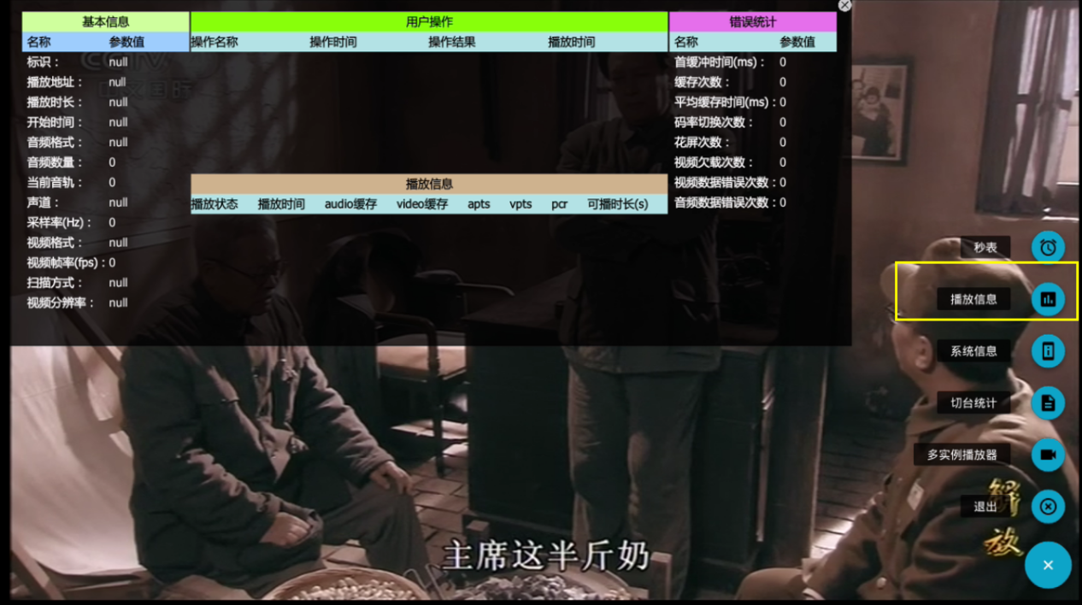

## 关闭功能

该功能能全部退出信息采集apk，如下图，点击主菜单中退出按钮：



# 附录

## 附录一

### 切台各阶段耗时log信息说明：

**(1)按键按下->开始调用stop的耗时：**

<6>[ 186.736593@1] codec:Stage 0 press->stop cost:330

**(2)Stop函数耗时：**

<6>[ 186.802155@3] codec:Stage 1 codec close cost:70

**(3)Stop结束->下一次播放Start开始耗时：**

<6>[ 187.299271@2] codec:Stage 2 stop->init cost:500

**(4)Start初始化耗时：**

<6>[ 187.312625@1] codec:Stage 3 codec init cost:10

**(5)Start结束->first vpts checkin耗时：**

<6>[ 187.328155@0] codec:Stage 4 first vpts checkin cost:10

**(6)first vpts checkin->cmd1（等第一个关键帧耗时）：**

<6>[ 187.366028@0] codec:Stage 5 first_checkin->cmd1 cost:40

**(7)解码第一个关键帧耗时：**

<6>[ 187.366052@0] codec:Stage 6 cmd1->checkout 0

**(8)输出第一个关键帧耗时：**

decoder在解码完成第一个I帧之后不会立即输出，需要等待poc排序后才能输出。

<6>[ 187.366088@0] codec:Stage 7 first frame decoded cost:0

**(9)Di拿到第一场数据耗时：**

<6>[ 187.369177@0] Stage 8 decode->di 0 cost:0

**(10)Di拿到第二场数据耗时：**

<6>[ 187.375957@0] Stage 9 di 0->1 cost:10

**(11)Di拿到第三场数据耗时：**

<6>[ 187.382899@0] Stage 10 di 1->2 cost:10

**(12)Di拿到第三场数据->输出第一帧的耗时：**

<6>[ 187.390387@0] Stage 11 di 2 in->out cost=10

**(13)amvideo拿到第一帧->输出显示这一帧的耗时：**

<6>[ 187.390427@0] codec:Stage 12 di->first_pic cost:0

五个total阶段的耗时如下：

**(1)拿到关键帧->第一帧输出显示：**

<6>[ 187.390432@0] codec:total keyframe->first pic cost:30

**(2)新频道本次的起播耗时：**

<6>[ 187.390436@0] codec:total start->first_pic cost:90

**(3)上次频道stop开始->新频道显示第一帧耗时（不包括按键到stop的耗时）**

<6>[ 187.390441@0] codec:toal last_stop->first_pic cost:660

**(4)去除等待关键帧时间的切台耗时：**

<6>[ 187.390445@0] codec:total(remove wait keyframe) cost:950

**(5)切台总耗时（包含按键）：**

<6>[ 187.390450@0] codec:total switch channel cost:990

### APK显示各条目说明

total_time：切台总耗时

total_time(no wait keyframe)：去掉等待关键帧时间的切台耗时

total_time(init->fistpic):从解码器初始化到显示第一帧画面的耗时（本次起播耗时）

total_time(key->firstpic):拿到关键帧到显示第一帧画面的耗时

total_time(no press key):360 ms：上一频道stop开始到下一频道显示第一帧的耗时（不包含按键响应耗时），可用于脚本煲机切台统计。

press_close_time: 按键到开始执行stop耗时

codec_close_time：close 解码器耗时

codec_init_time：解码器初始化耗时

init_firstcheckin_time：解码器初始化完成到第一个关键帧checkin的耗时

firstcheckin_cmd1_time：等到第一个关键帧耗时

cmd1_firstcheckout_time：解码第一个关键帧耗时

firstcheckout_decoded_time:输出第一个关键帧耗时

decoded_frame0_time:解码出第一帧到di拿到第一场的耗时

frame0_frame1_time:di拿到第一场到第二场之间的耗时

frame1_frame2_time:di拿到第二场到第三场之间的耗时

di2_firstout_time：di拿到第三场数据到输出第一帧的耗时

di_firstpic_time：di输出第一帧到amvideo显示第一帧的耗时

## 附录二

多实例播放需要设计节点信息才能使用，命令如下：

setprop media.amsuperplayer.enable false

setprop media.amplayer.novideo false

setprop media.amplayer.noaudio true

## 附录三

播放信息需要设置节点信息才能全面的获取信息，命令如下:

setprop media.player.report_enable 1

setprop media.report.unicom true

setprop media.amplayer.cachetime_interval 1000

### 